**东南大学电工电子实验中心**

**实 验 报 告**

**课程名称： 模拟电子电路实验**

**第五次实验**

**实验名称： 三极管放大电路基本性能的测量**

**院 （系）：电气工程学院专 业：电气工程及其自动化**

**姓 名： 王皓冬 学 号： 16022627**

**实 验 室: 401 实验组别：**

**同组人员： 实验时间： 2024年 4 月30日**

**评定成绩： 审阅教师：**

1. **实验目的**

（1）掌握单级三极管放大电路的工作原理、电路设计、安装和调试；  
（2）了解三极管各项基本参数的意义、选择器件的注意事项；  
（3）理解三极管偏置电路的基本概念，掌握静态工作点的调试和测量方法；  
（4）掌握三极管放大电路输入阻抗、输出阻抗、增益等的基本概念以及测量方法。  
**二、实验原理**

**1．基本概念**

三极管放大电路是利用双极型器件或场效应器件的控制特性，将输入小信号线性放大到所需数值的电路。双极型器件有三种基本组态：共发射极电路、共基极电路和共集电极电路，场效应管也有三种基本组态：共源极电路、共栅极电路以及共漏极电路。

三极管放大电路一般需要研究分析两种特性：静态特性和动态特性。静态特性是指三极管放大电路为了正常工作而构建的静态工作点，包括三极管各电极之间的电压、电极中流过的电流。工作点设置是否合适，将影响到放大电路的动态性能指标，甚至会导致放大电路不能工作。动态特性一般包括放大电路的放大倍数、输入电阻、输出电阻、动态范围、频带宽度等，这些特性是衡量一个放大电路性能好坏的重要指标。

双极型三极管有多种分类方式，按制作的材质可以分为：硅管、锗管；按结构可分为：NPN管、PNP管；按三极管的功能可以分为：开关管、功率管、达林顿管、光敏管等；按三极管的功率大小可以分为：小功率管、中功率管、大功率管；按照三极管的工作频率可以分为：低频管、高频管、超频管；按三极管的结构工艺可以分为：合金管、平面管；按照其封装方式可以分为：插件三极管、贴片三极管。

不同的三极管有着各自不同的特性及其应用场合，选择合适的三极管是放大电路实现所需要功能的保证，通过查阅对应型号的器件数据手册可以获得所用器件的性能。如本实验选用的9013三极管，是以硅材料制作的NPN型小功率三极管，其部分参数如表2-10-1所示。

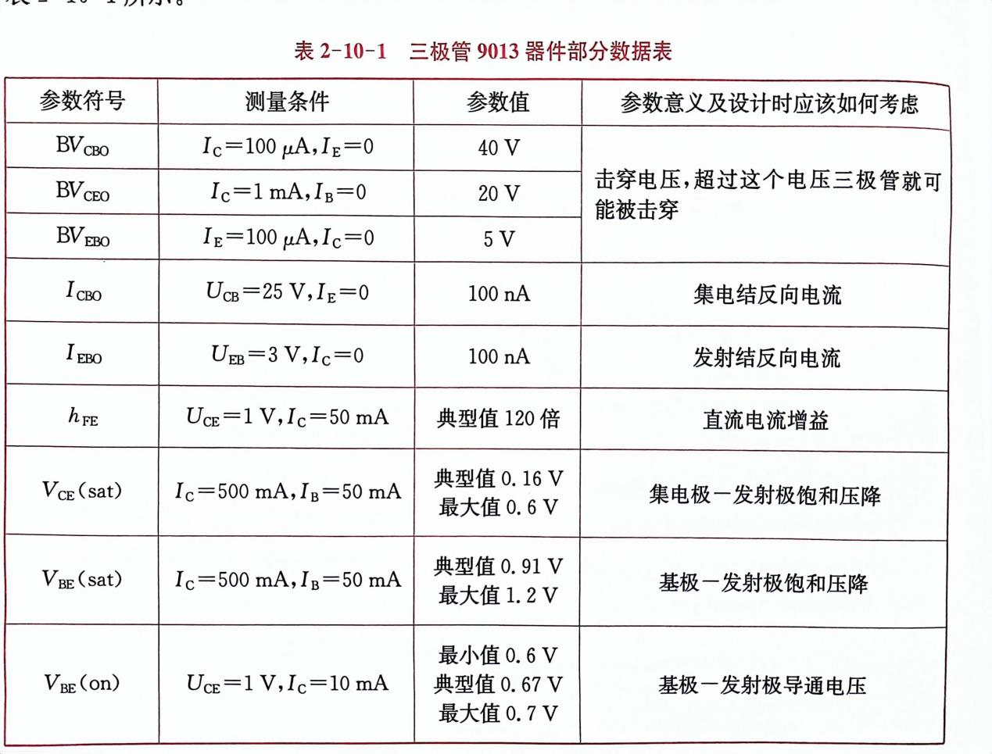

表2-10-1表示了三极管9013在25℃室温环境下的部分电气特性，完整的数据手册可以扫描二维码查看。

**2．分压式偏置共发射极放大电路工作原理**

以9013为核心的分压式偏置共发射极放大电路如图2-10-1所示。

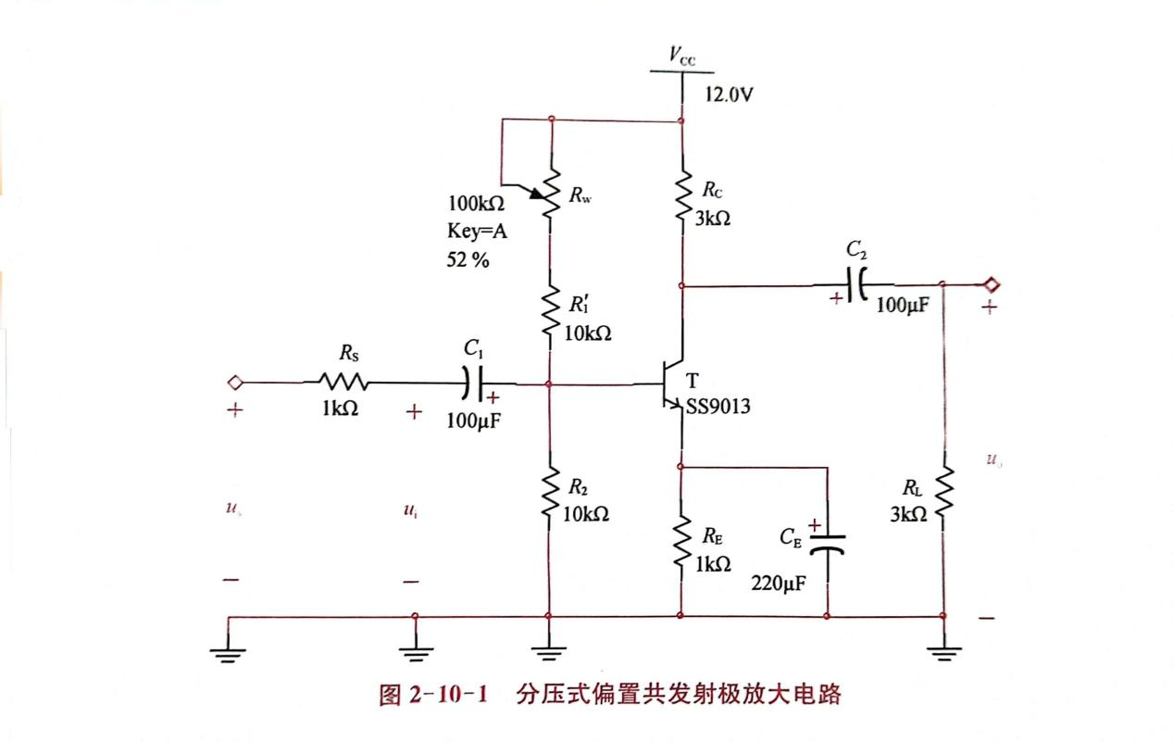

其中:由 $Rw$ 和 $R_{1}^{'}$ 串联构成的电阻 $R_{1}$ 称为“上偏置电阻”, $R_{2}$ 称为“下偏置电阻”, $R_{1}$ 和 $R_{2}$ 构成分压式偏置方式,为三极管T提供静态偏置, $R_{E}$ 为发射极电阻,和发射极旁路电容 $C_{E}$ 一起用于稳定电路的静态工作点。信号源电压 $u_{s}$，经过信号源内阻 $R_{S}$（由于信号源内阻非常小,为了测试输入电阻而特地加入 $R_{S}$，模拟信号源内阻,其余情况这个电阻 $R_{S}$ 一概省略)后成为放大电路的输入信号 $u_{i}$，由输入耦合电容 $C_{1}$ 将该信号传递给三极管输入端进行放大,由集电极电阻 $R_{C}$ 将变化的集电极电流转换成变化的电压,通过输出耦合电容 $C_{2}$,再将变化的电压输出到负载 $R_{L}$ 上,完成了信号由输入到输出的放大,其中放大的实现是由三极管的控制作用完成的。

即:

$$u_{s}\underset{→}{ { R}_{s} }u_{i}\underset{→}{ { C}_{1} }u_{be}→i_{b}→i_{c}\left(βi_{b}\right)→i_{c}R_{L}^{'}→u_{c}\underset{→}{ { C}_{2} }u_{o}$$

**三、预习思考**

**1.为何实验中的输入信号频率要选取1kHz？**

**思考：**频率过低时，耦合电容、旁路电容的影响不可忽略；频率较高时，混合 $π$ 模型中的各极寄生电容不可忽略。

**四、实验内容**

**1.实验要求**

以图2-10-1电路为例,完成静态工作点的测量,动态参数的测量,三极管放大电路输入和输出电阻的测量。

**（1）静态工作点的测量**

静态也叫直流工作状态,是指电路在没有外加交流信号,仅有直流电源供的电状态下三极管的电压和电流。一般指三极管的集电极电流 $I_{C}$,集电极一发射极电压 $U_{CE}$,基极电流 $I_{B}$ 和基极—发射极电压 $U_{BE}$。在实际应用时,一般以测量 $I_{C}$ 和 $U_{CE}$ 两个参数为主。

**（2）动态参数的测量**

动态也叫交流工作状态,是指三极管在直流工作状态(静态工作点)下,当外加交流信号作用时,测量输出交流信号幅度的大小,输出波形是否出现失真、最大输出幅度等。

**（3）输入和输出电阻的测量**

输入电阻反映了一个放大电路对信号源信号的获取能力,针对不同的信号源特性需要设计不同大小的输入电阻。一般而言,针对电压源特性的信号,其等效内阻比较小,所以希望放大电路的输入电阻尽可能大些;而针对电流源特性的信号，其等效内阻比较大,设计的放大电路输入电阻应尽量小些。输出电阻反映了一个放大电路带负载能力的大小,当放大电路以电压源形式输出时,希望放大电路的输出电阻尽可能小,放大后的信号电压能更多地输出在负载上;当放大电路以电流源形式输出时,所设计的放大电路的输出电阻就需要尽可能大。

**2.仿真实验**

**（1）静态工作点的测量**

输入端到地短接,注意去掉 $R_{S}$，用直流电压表测量对应点电压,如下图所示,通过调整上偏置电阻中的 $R_{W}$ 值,使得发射极电阻 $R_{E}$ 上的电压值为1V左右。

仿真电路原理图如下。



具体仿真测量参数如下。



由3个电压表测量值可以得到对应的静态工作点的电压、电流值为:

$$I_{CQ}=\frac{U_{EQ}}{R_{E}}=\frac{1.005V}{1kΩ}=1.005mA$$

$$U_{CEQ}=U_{CQ}-U_{EQ}=8.997V-1.005V=7.992V$$

$$U_{BEQ}=U_{BQ}-U_{EQ}=1.626V-1.005V=0.621V$$

查看 $Multisim$ 中SS9013三极管的 $β=200$,则

$$I_{BQ}=\frac{I_{CQ}}{β}=\frac{1.005mA}{200}=5.025μA$$

**(2)放大电路动态参数的测量**

输入端加上信号源,用四通道示波器的通道A连接信号源,通道B连接电路的输人端,通道C连接电路的输出端,如图2-10-3所示。连接好电路后开始仿真。信号源的设置如图2-10-4所示,波形选择正弦波,频率选择1kHz,不断调整信号源幅度,同时观察示波器的B通道,使 $u_{i}$ 峰峰为10mV左右时停止调节,信号源峰值为6.6mV。如图2-10-5中可以观察到A通道($u_{s}$)峰峰值为12.997mV,示波器B通道($u_{i}$)峰峰值为10.071mV,此时放大电路的输出($u_{o}$)如示波器C通道所示,其峰峰值为562.812mV.测试过程中观察示波器,确保信号不失真,同时也在示波器上看到,输出信号和输入信号是反相的,验证了三极管共发射极放大电路实现反相放大的特性。

搭接交流电路图仿真图如下。



对应仿真结果如下。**（黑-A- $u_{s}$，蓝-B- $u_{i}$，红-C- $u_{o}$）**

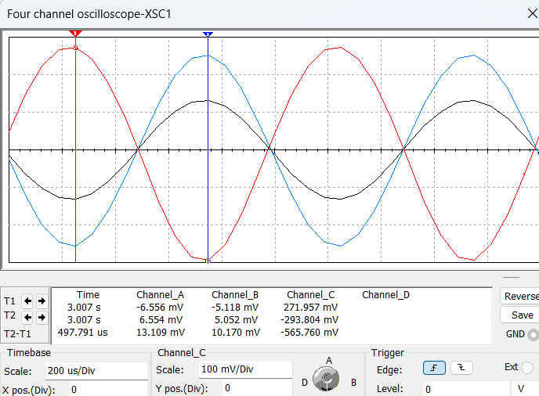

由以上测量参数可以得出：

电路的放大倍数为（以峰峰值数据计算）：

$$\dot{A_{u}}=\frac{U_{o}}{U_{i}}=-\frac{565.760mV}{10.170mV}=-55.63$$

源电压放大倍数为：

$$\dot{A_{us}}=\frac{U_{o}}{U_{s}}=-\frac{565.760mV}{13.109mV}=-43.16$$

放大电路的输入电阻为

$$R_{i}=\frac{U_{i}}{U_{s}-U_{i}}R_{s}=\frac{10.170mV}{13.109mV-10.170mV}×1kΩ=3.46kΩ$$

为了测量电路的输出电阻，把负载电阻 $R_{L}$ 开路，测量此时的输出电压（$U_{o}^{'}$）的峰峰值为1110mV，如下图所示。



对应仿真结果如下。**（黑-A- $u_{s}$，蓝-B- $u_{i}$，红-C- $u_{o}$）**

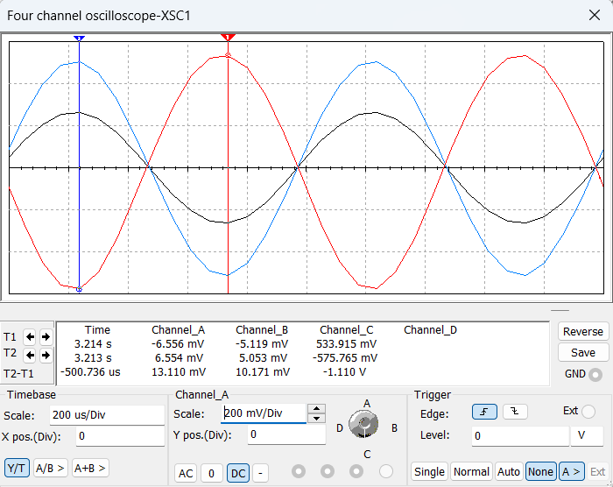

所以可得放大电路的输出电阻为：

$$R_{o}=\frac{U_{o}^{'}-U_{o}}{U_{o}}R_{L}=\frac{1110mV-565.760mV}{565.760mV}×3kΩ=2.89kΩ$$

**(3)工作点的改变对电路性能的影响**

通过调整上偏置电阻中的 $R_{W}$ 值,可以得到不同的静态工作点。参照上述类似方式,测量相应的静态工作点的参数以及对应的动态性能指标,分析研究静态工作点对放大电路动态性能的影响。

**增大 $R_{W}$ 至75%：**

**1.静态工作点的测量**

测量电路如图。



由3个电压表测量值可以得到对应的静态工作点的电压、电流值为: $$I_{CQ}=\frac{U_{EQ}}{R_{E}}=\frac{0.628V}{1kΩ}=0.628mA$$

$$U_{CEQ}=U_{CQ}-U_{EQ}=10.12V-0.628V=9.492V$$

$$U_{BEQ}=U_{BQ}-U_{EQ}=1.237V-0.628V=0.609V$$

查看 $Multisim$ 中SS9013三极管的 $β=200$ 则

$$I_{BQ}=\frac{I_{CQ}}{β}=\frac{0.628mA}{200}=3.14μA$$

**2.动态参数的测量**

测量电路如图。



对应仿真结果如下。**（黑-A- $u_{s}$，蓝-B- $u_{i}$，红-C- $u_{o}$）**

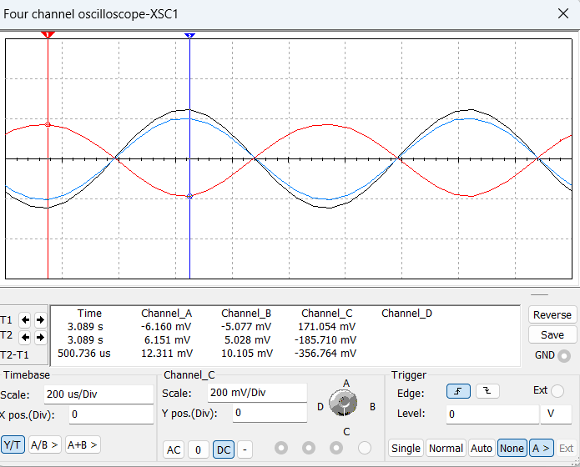

由以上测量参数可以得出：

电路的放大倍数为（以峰峰值数据计算）：

$$\dot{A_{u}}=\frac{U_{o}}{U_{i}}=\frac{-356.764mV}{10.105mV}=-35.31$$

源电压放大倍数为：

$$\dot{A_{us}}=\frac{U_{o}}{U_{s}}=\frac{-356.764mV}{12.311mV}=-28.98$$

放大电路的输入电阻为

$$R_{i}=\frac{U_{i}}{U_{s}-U_{i}}R_{s}=\frac{10.105mV}{12.311mV-10.105mV}×1kΩ=4.58kΩ$$

为了测量电路的输出电阻，把负载电阻 $R_{L}$ 开路，测量此时的输出电压（$U_{o}^{'}$）的峰峰值为705.460mV，如图所示。

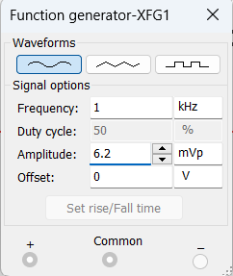

对应仿真结果如下。**（黑-A- $u_{s}$，蓝-B- $u_{i}$，红-C- $u_{o}$）**

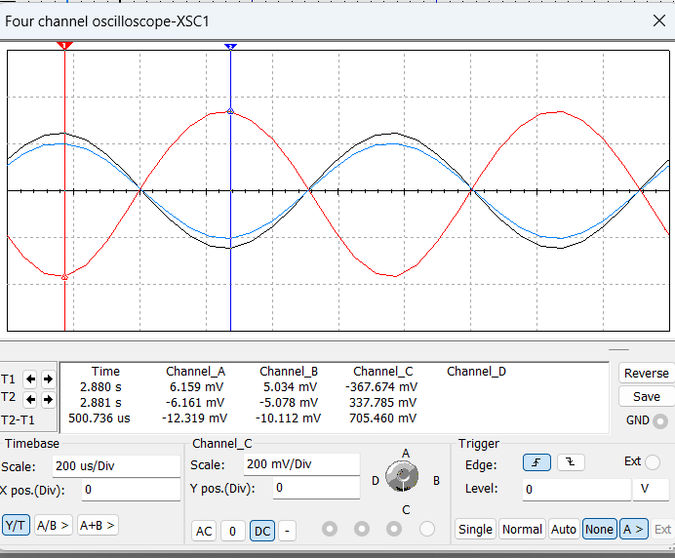

所以可得放大电路的输出电阻为：

$$R_{o}=\frac{U_{o}^{'}-U_{o}}{U_{o}}R_{L}=\frac{705.460mV-356.764mV}{356.764mV}×3kΩ=2.93kΩ$$

因此， $R_{W}{增大后，静态工作点下移，I}_{CQ}$、 $I_{BQ}$ 均减小， $\dot{A_{u}}$、 $\dot{A_{us}}$ 的绝对值均减小，电路放大倍数减小。

通过调整工作点,并适当加大输入信号值,观察输出波形的失真现象,分析研究工作点如果设置的不合理,会导致放大电路输出波形出现何种类型的失真？要消除失真应该如何调整电路的工作点,以及使输出信号达到最大不失真幅度时对应的工作点应该如何设置。

增大信号源输入幅值到50mVpp。

$R_{W}$ 减小，静态工作点Q偏高，电路出现饱和失真， $u_{i}$ 顶部变形，输出波形底部近似削平：

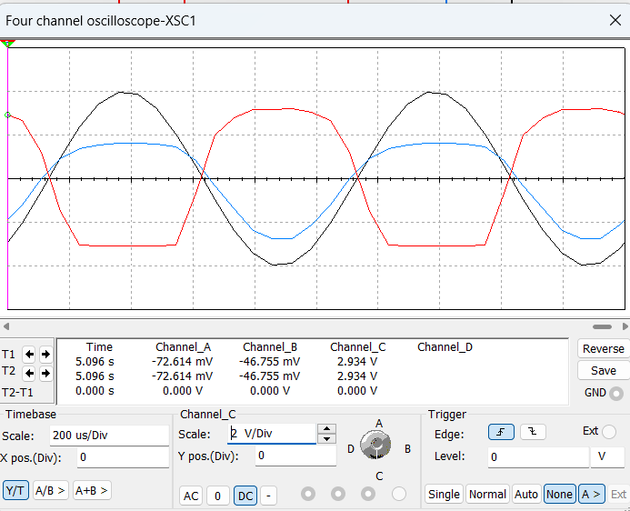

增大，静态工作点Q偏低，电路出现截止失真， $u_{i}$ 底部变形，输出波形顶部失真：

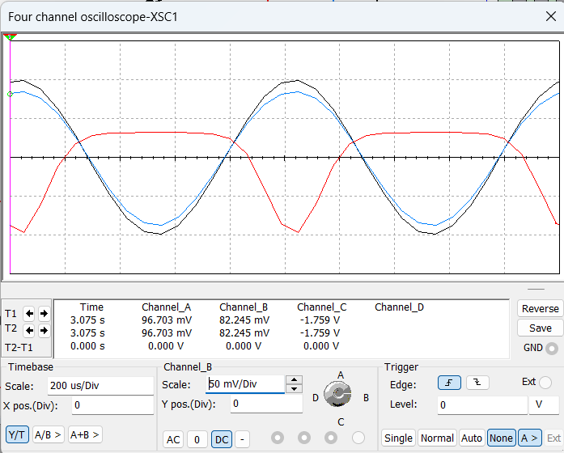

对上述结果进行分析。由于本实验中的电路是一个分压偏置式电路，调节 $R_{W}$ 的本质是调节静态工作点的位置。 $R_{W}$ 增大，三极管基极对地电压降低； $R_{W}$ 减小，三极管基极对地电压升高。

而本实验电路中的增益部分是一个***共射***接法，其***增益为负值***。因此，若输出波形***顶部***被削平（或被压缩），说明 $u_{i}$***底部（即负半波）***失真，即产生***截止失真***；若输出波形***底部***被削平，说明 $u_{i}$***顶部（即正半波）***失真，即产生***饱和失真***。

**消除失真：**

欲消除失真，我们应当设置***合适的静态工作点***，即：基极电压合适，使得发射结正偏导通；集电极电压合适，使得cb间的PN结反偏。同时，二者都应留有较大的余量。我们还应选取***合适的信号源电压幅值***，使得***幅值小于所留余量***，而不至于触底或触顶。

**最大不失真幅值对应的静态工作点：**

欲调节最大不失真幅值对应的静态工作点，从理论上讲，我们应选取处于截止与饱和正中间的点作为静态工作点。为调节此静态工作点，可以采取逐次逼近的思路。

由于饱和失真容易判断，可以不断调节信号源幅值与 $R_{W}$，使得输出波形恰不出现底部削平。观察此时的正负半波波形对称性，判断是否产生截止失真。直到输出波形恰不出现底部削平，同时正负半波近似对称，此时的静态工作点即为最大不失真幅值对应的静态工作点。

**3.电路实验**

电路及元器件参数如图2-10-1所示,正确连接后开展实验。

**（1）工作点设置及放大电路基本性能测量**

①放大电路的输人不接信号源,去掉 $R_{S}$,并将输入端接地,如图2-10-2所示。调整 $R_{W}$,使静态集电极电流 $I_{CQ}=1mA$ (一般可以通过测量集电极或发射极电阻两端压降确定),测量静态时晶体管各个电极的电压值,将数据记入表2-10-2中。

易派测量数据如下。从左到右分别为 $I_{CQ}$，b、e、c极电压。

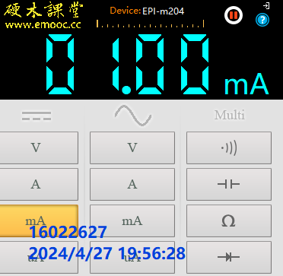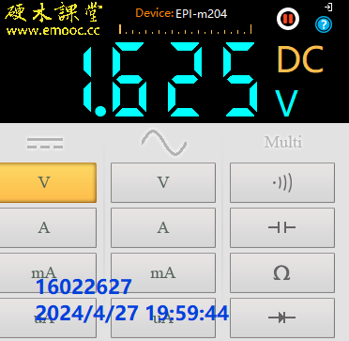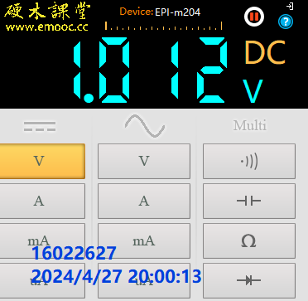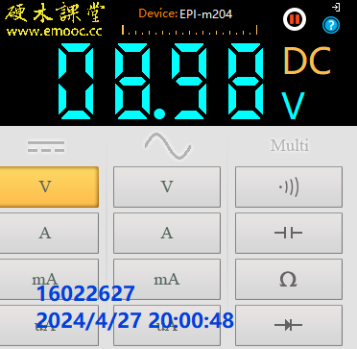

实验室测量数据如下。从左到右、从上到下分别为 $I_{CQ}$，b、e、c极电压。

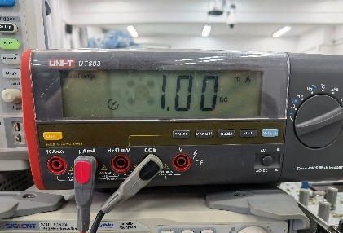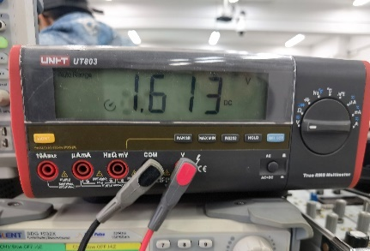

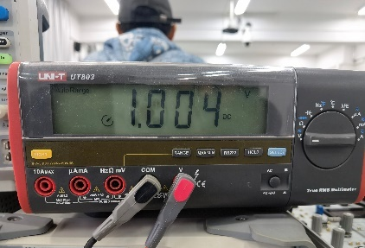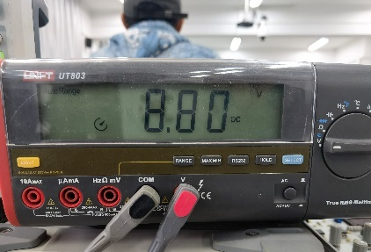

②去掉输入端的接地线并接入信号源和 $R_{S}$,如图2-10-3所示,将信号源 $U_{S}$ 设置成频率为1kHz的正弦信号,调整信号源输出幅度,使放大电路输入端信号 $U_{i}$ =10mV(峰峰值),测量 $U_{S}$、 $U_{O}$ 和 $U_{o}^{'}$ (负载开路时的输出电压)的值并填于表2-10-2中。

**（黄- $u_{s}$，蓝- $u_{i}$）**

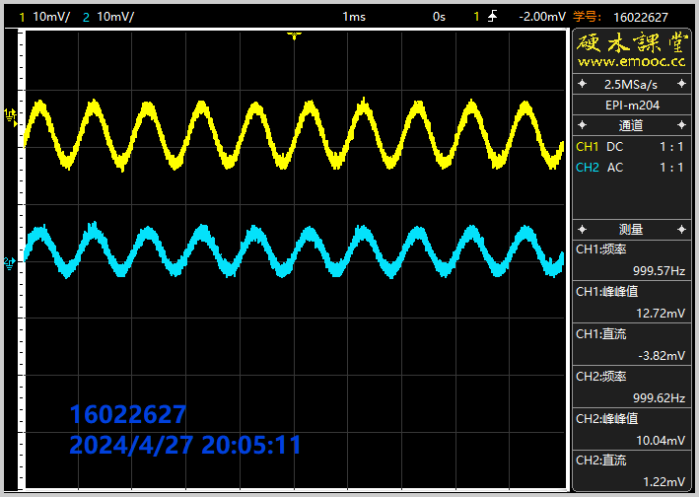

**（黄- $u_{s}$，蓝- $u_{o}$）**

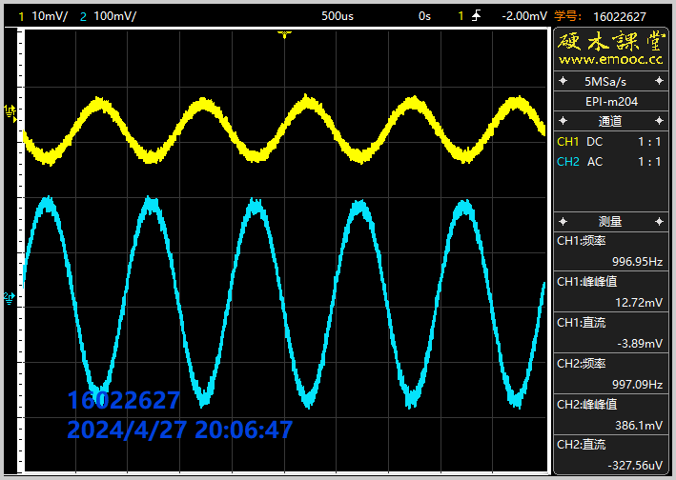

**（黄- $u_{s}$，蓝- $u_{o}'$）**

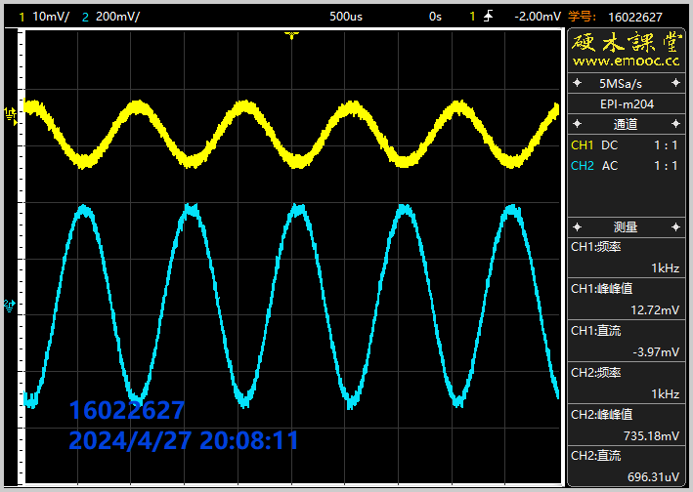

$u_{i}=10mV$：

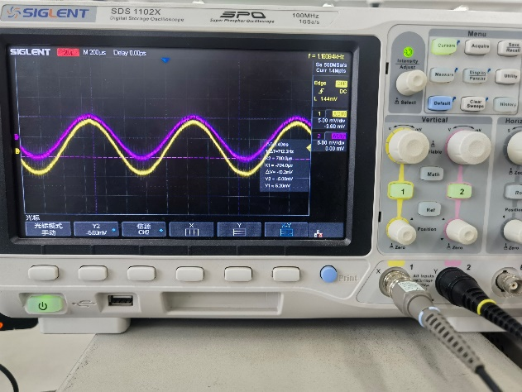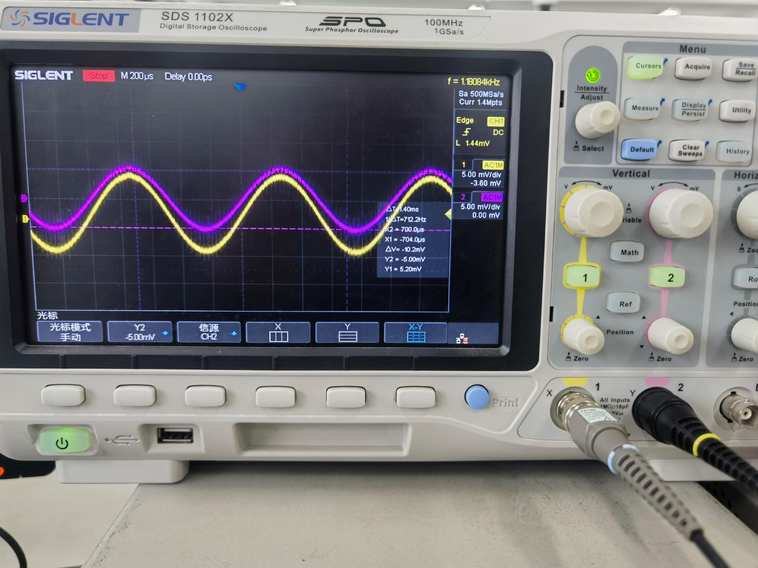

此时的 $u_{s}$：

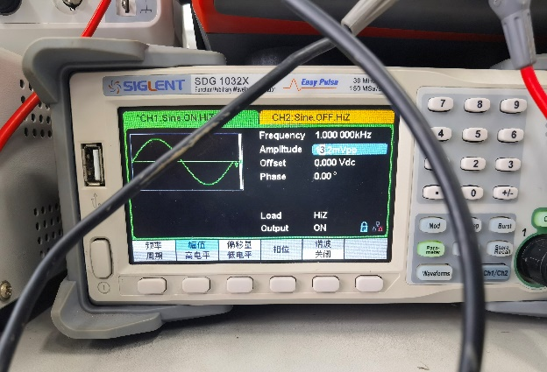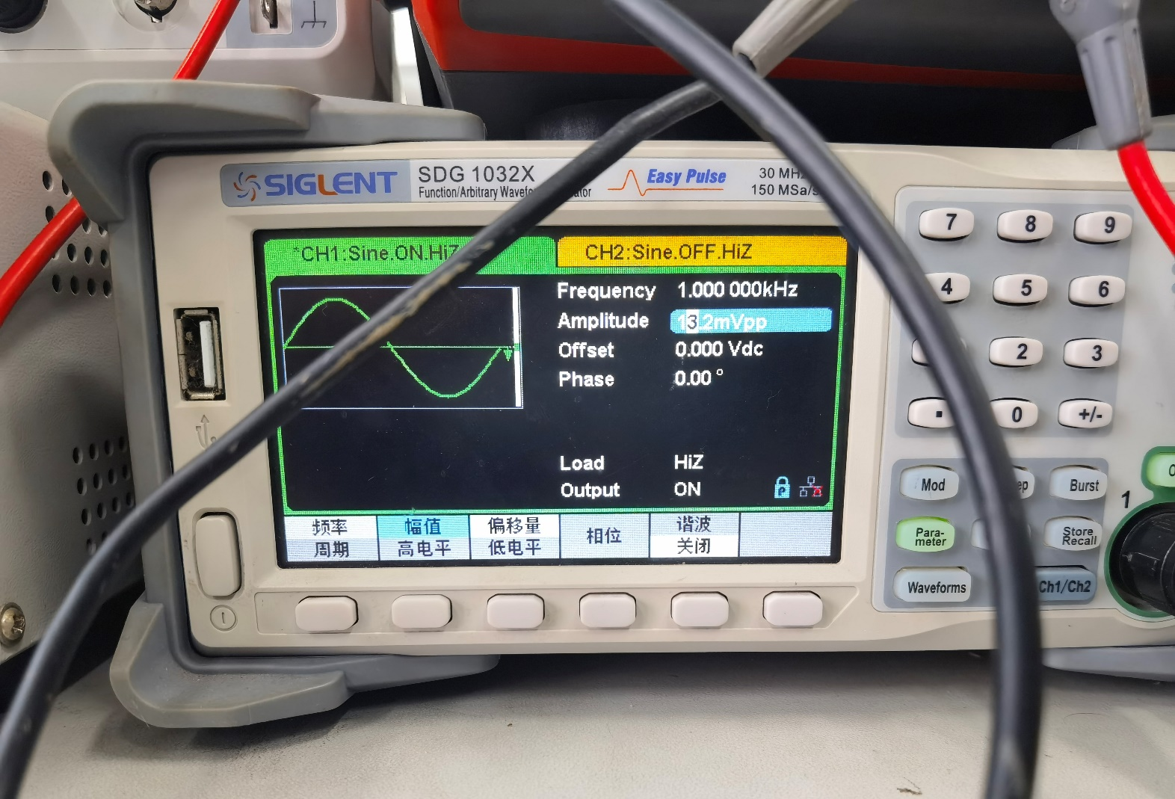

$u_{o}$**:（黄- $u_{s}$，紫- $u_{o}$）**

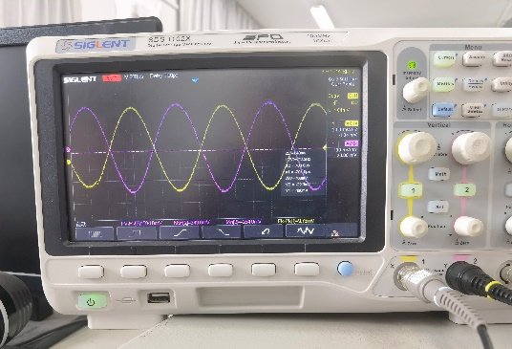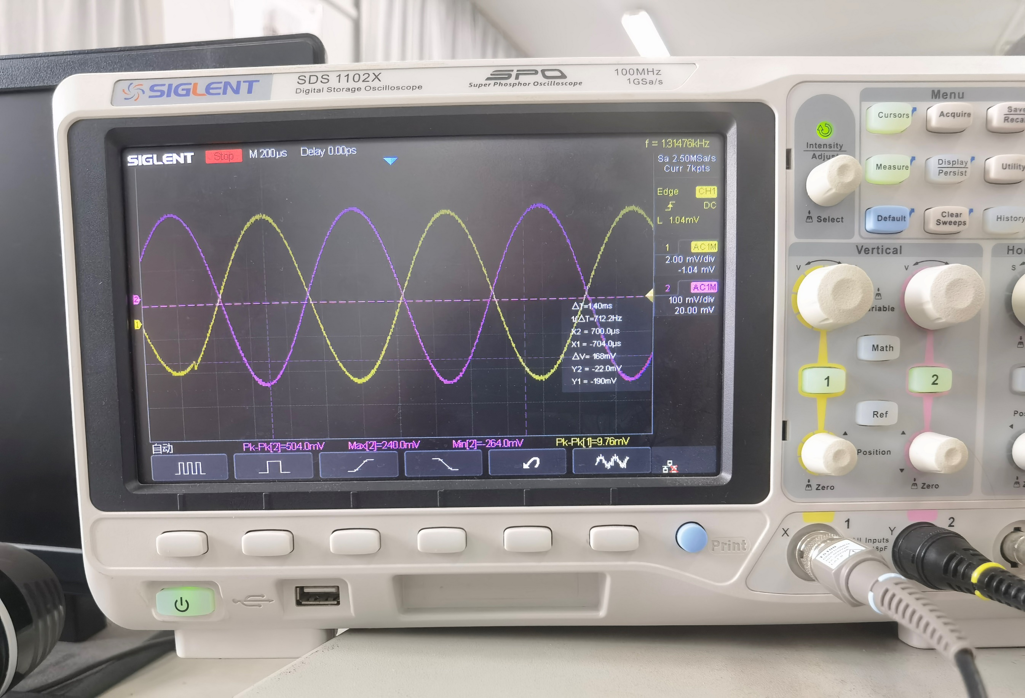

$u_{o}'$**:（黄- $u_{s}$，紫- $u_{o}'$）**

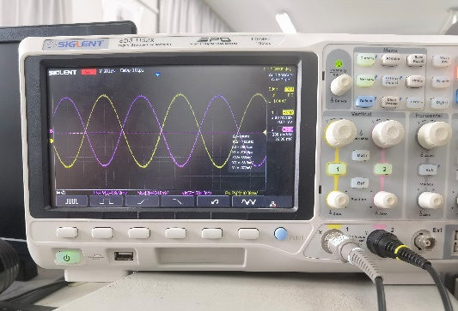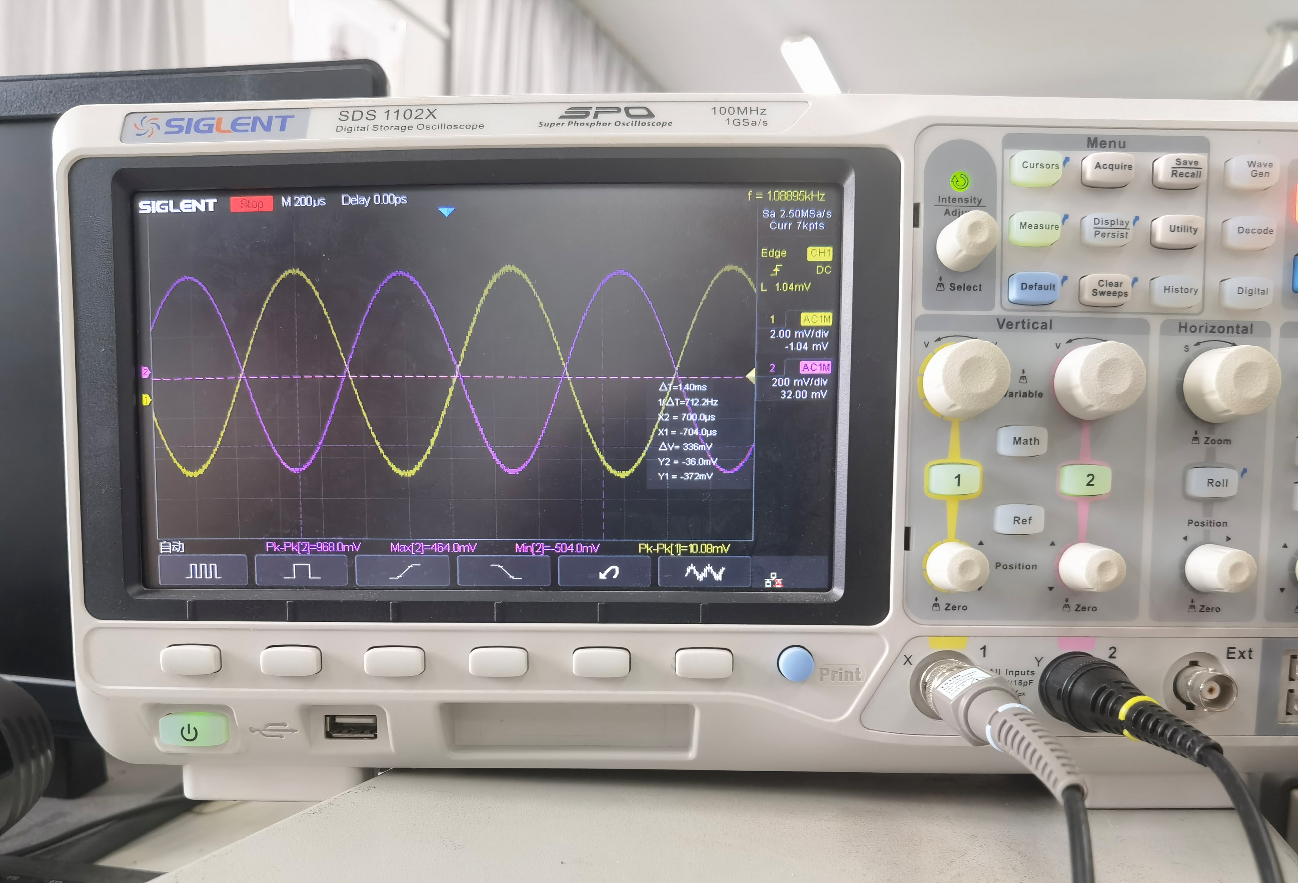

*注意:用双通道示波器测量 $U_{o}$ 及 $U_{i}$ 的波形参数时,必须确保是在 $U_{o}$ 不失真的情况下测量数据。*

③重新调整 $R_{W}$,使 $I_{CQ}$ 为2mA,重复上述测量,将测量结果记入表2-10-2中。

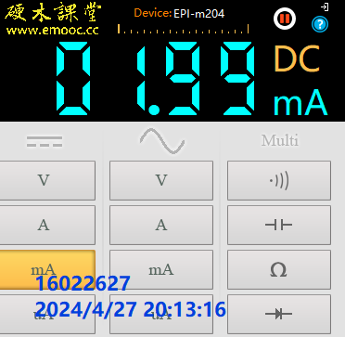 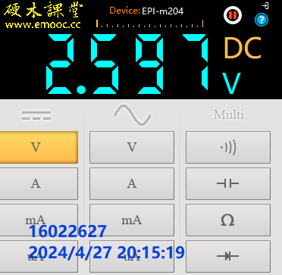 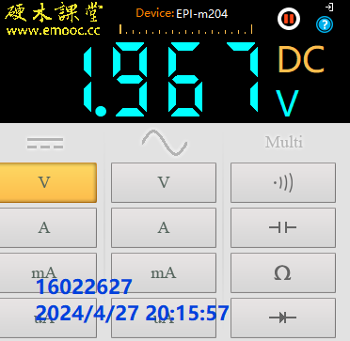 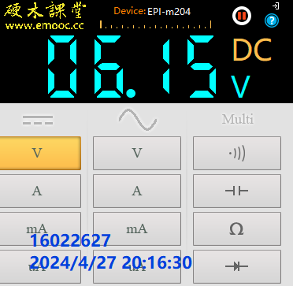

黄-us，蓝-ui

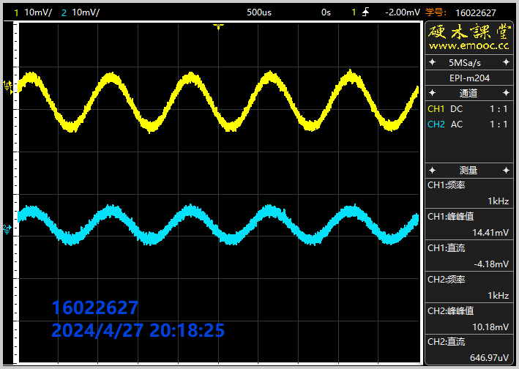

黄-us，蓝-uo

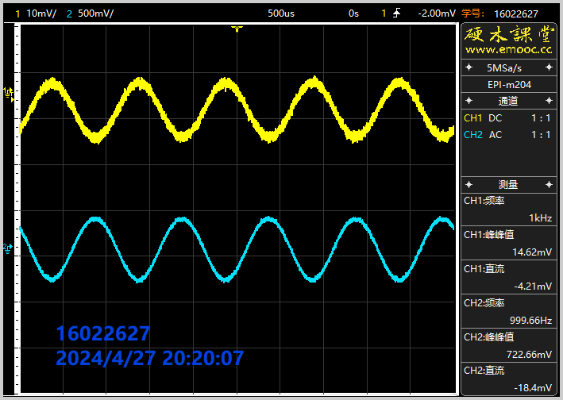

黄-us，蓝-uo’

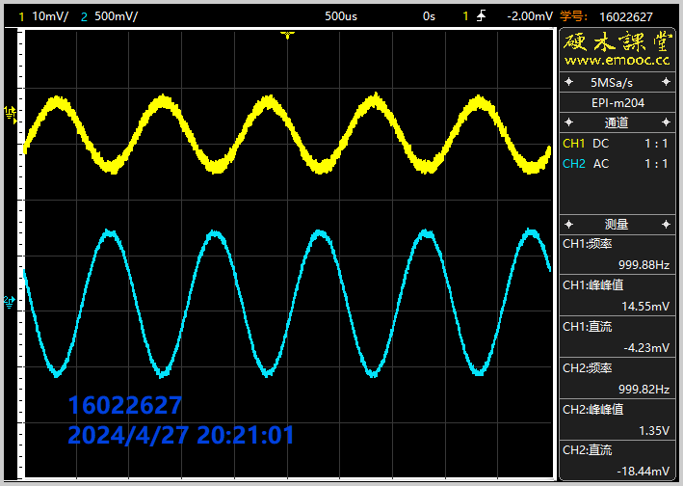

**实验室测量数据：**

实验室测量数据如下。

$I_{CQ}=1mA$：

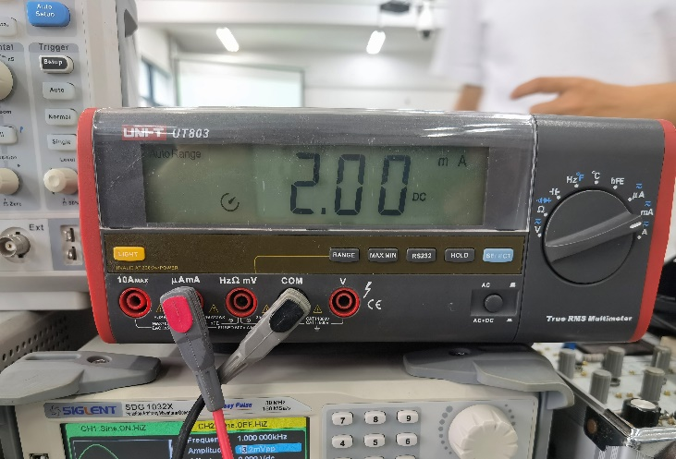

静态工作点及对应 $R_{W}$ 值：(从左到右、从上到下分别为 $R_{W}$，b、e、c极电压)

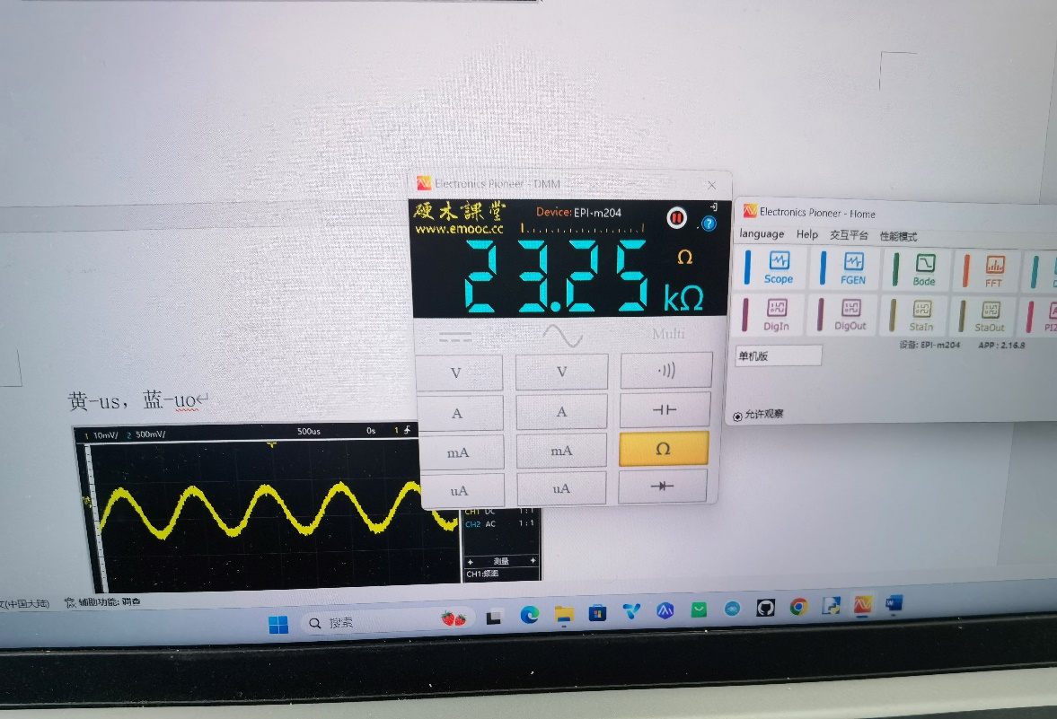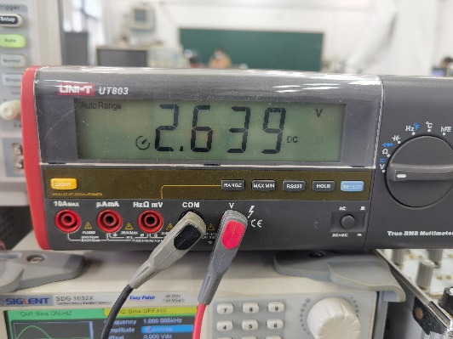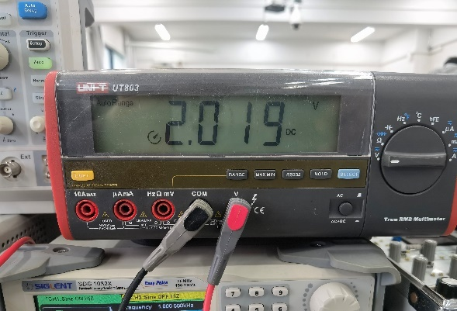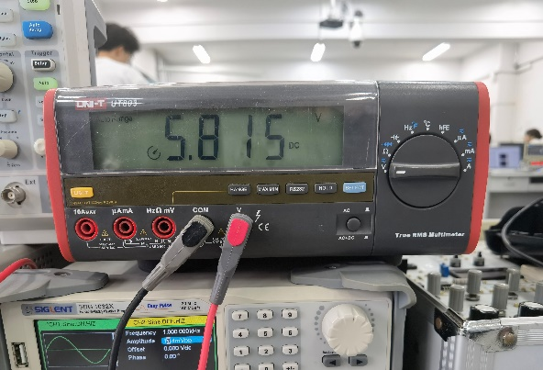

动态参数：：(从上到下分别为 $u_{i}, u_{o}, u_{o}'$)

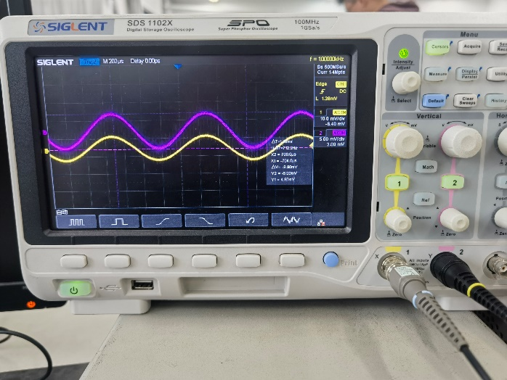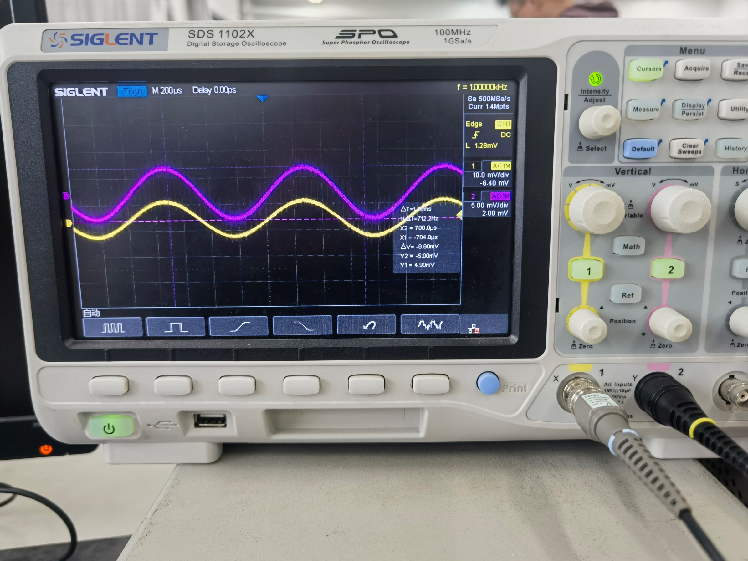

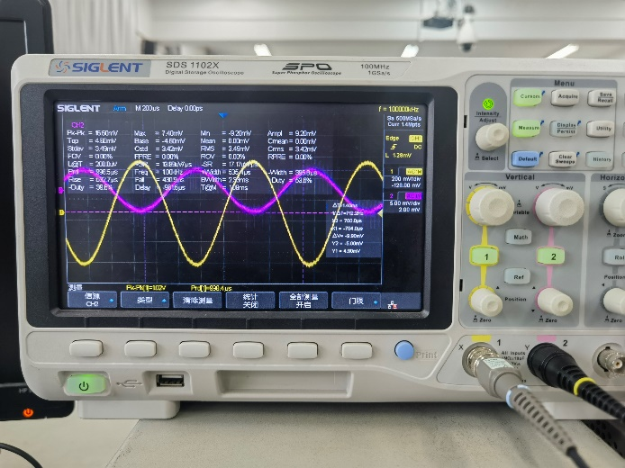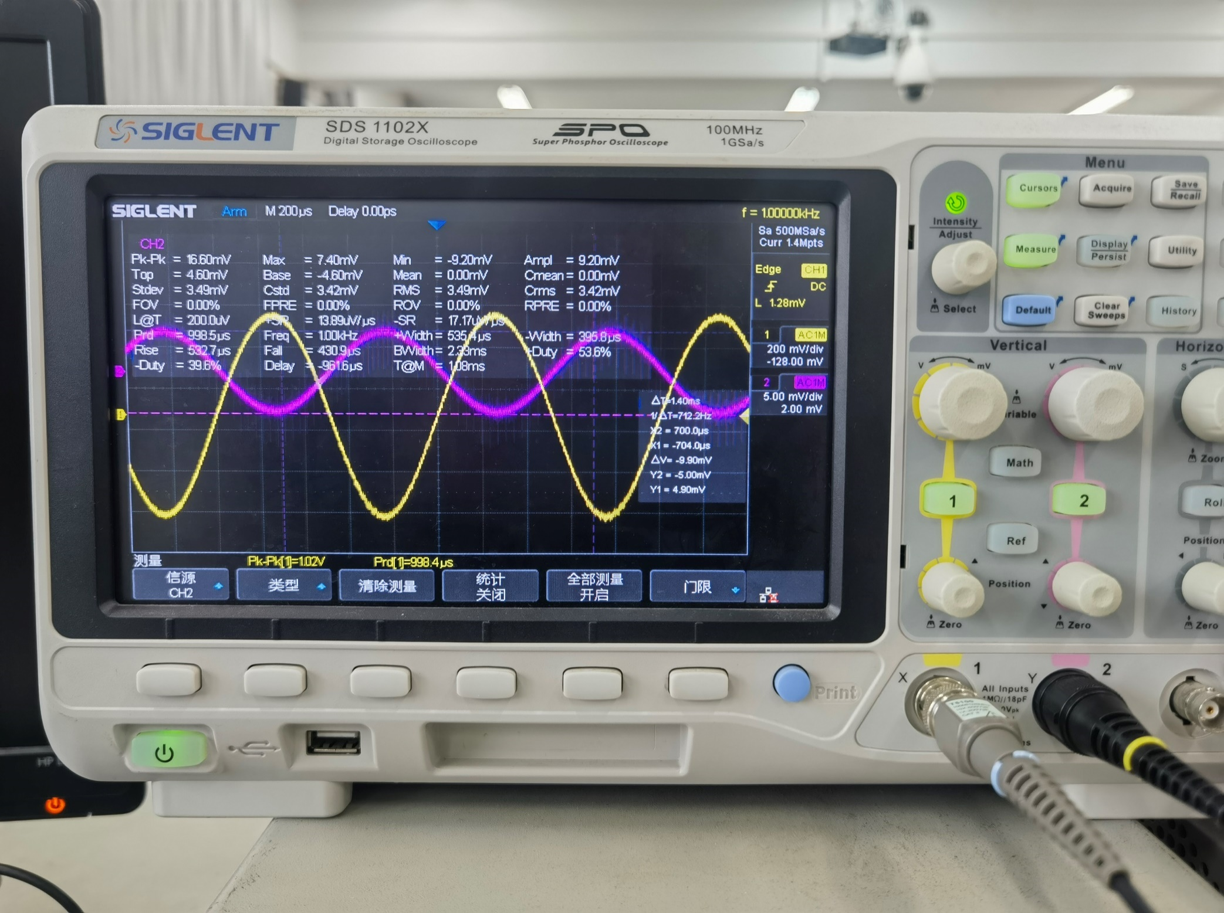

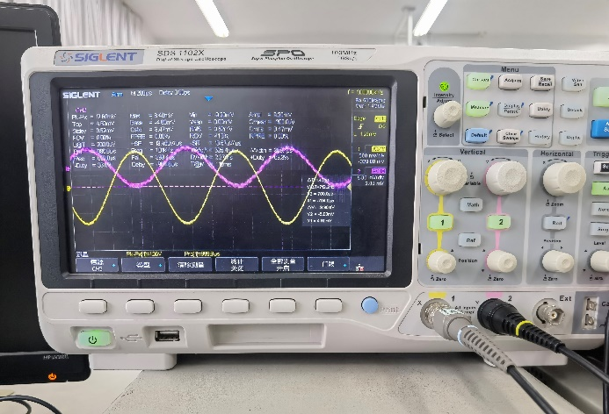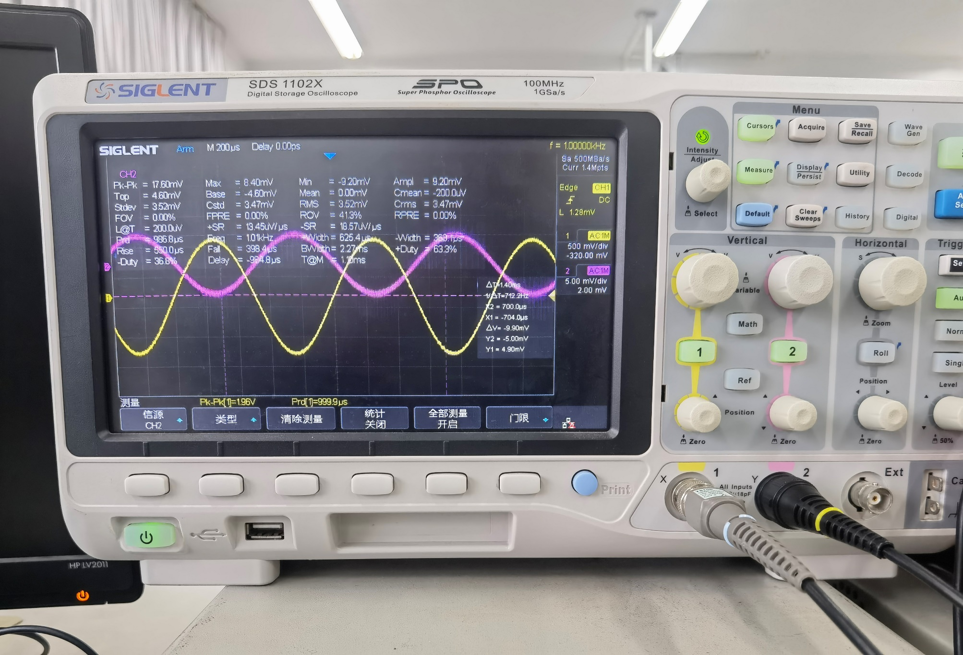

④根据测量结果可以计算出在不同的静态工作点时,该放大电路的放大倍数 $\dot{A_{u}}$,源电压放大倍数 $\dot{A_{us}}$,输入电阻 $R_{i}$ 和输出电阻 $R_{o}$,讨论分析工作点对三极管放大电路动态指标的影响。

输入电阻、输出电阻的测量原理及方法可以参见第1章1.4.3节内容。

|  |  |  |  |
| --- | --- | --- | --- |
| **静态工作点电流 $I_{CQ}/mA$** | | **1** | **2** |
| **输入端接地** | $$U_{BQ}/V$$ | 1.613 | 2.639 |
| $$U_{CQ}/V$$ | 8.80 | 5.815 |
| $$U_{EQ}/V$$ | 1.004 | 2.019 |
| **输入信号 $U_{i}=10mV$（峰峰值）** | $U_{s}/mV$**（峰峰值）** | 13.2 | 14.0 |
| $U_{o}/V$**（峰峰值）** | 0.504 | 1.02 |
| $U_{o}'/V$**（空载）（峰峰值）** | 0.968 | 1.96 |
| **计算值** | $$U_{BEQ}$$ | 0.609 | 0.62 |
| $$U_{CEQ}$$ | 7.796 | 3.796 |
| $$\dot{A_{u}}=\frac{U_{o}}{U_{i}}$$ | -50.4 | -102 |
| $$\dot{A_{us}}=\frac{U_{o}}{U_{s}}$$ | -38.18 | -72.86 |
| $$R_{i}=\frac{U_{i}}{U_{s}-U_{i}}R_{s}/kΩ$$ | 3.125 | 2.5 |
| $$R_{o}=\frac{U_{o}^{'}-U_{o}}{U_{o}}R_{L}/kΩ$$ | 2.762 | 2.765 |

上表是以实验室数据为准的。

对结果进行理论分析如下。理论增益为

$${\dot{A}}_{u}=\frac{u_{o}}{u_{i}}=\frac{βR_{L}^{'}}{r_{be}+\left(1+βr_{e}\right)}$$

其中， $r_{e}=\frac{U_{T}}{I_{CQ}}$。因此，当改变静态工作点从而改变 $I_{CQ}$ 时，放大倍数会相应改变。同时，由于9013的 $r_{be}$ 较小，一般取300 $Ω$，其相较于分母后项较小。因此，考察 $I_{CQ}$ 变化带来的影响时，可以近似将 $r_{be}$ 忽略不计。即：

$${\dot{A}}_{u}≈\frac{βR_{L}^{'}}{U_{T}}∙I_{CQ}$$

这意味着放大倍数与 $I_{CQ}$ 是近似成正比的。观察实验数据：

|  |  |  |
| --- | --- | --- |
| $$I_{CQ}/mA$$ | 1 | 2 |
| $$\dot{A_{u}}=\frac{U_{o}}{U_{i}}$$ | -50.4 | -102 |
| $$\dot{A_{us}}=\frac{U_{o}}{U_{s}}$$ | -38.18 | -77.27 |

两倍关系近似成立，这是佐证理论分析的。

输入电阻

$$R_{i}=r_{be}//R_{1}//R_{2}$$

因此 $I_{CQ}$ 变为2mA时， $R_{W}$ 变小， $R_{1}$ 变小，输入电阻会相应变小。

输出电阻

$$R_{o}=R_{c}//R_{L}$$

因此理论上输出电阻不变。观察实验数据：

|  |  |  |
| --- | --- | --- |
| $$R_{i}=\frac{U_{i}}{U_{s}-U_{i}}R_{s}/kΩ$$ | 3.125 | 2.5 |
| $$R_{o}=\frac{U_{o}^{'}-U_{o}}{U_{o}}R_{L}/kΩ$$ | 2.762 | 2.765 |

是佐证理论分析的。

**（2）观察不同的静态工作点对输出波形的影响**

①适当加大输人信号幅度,改变 $R_{W}$ 的阻值,使输出电压波形出现截止失真,画出失真波形,并将测量值记录于表2-10-3中。

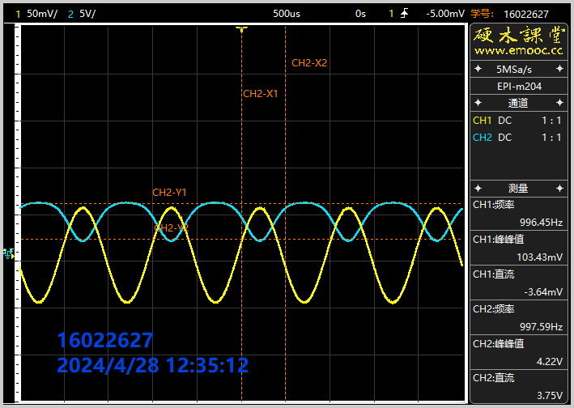

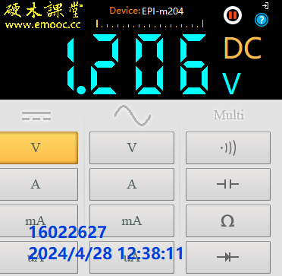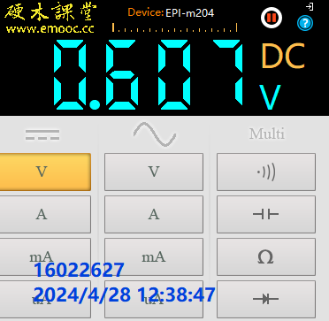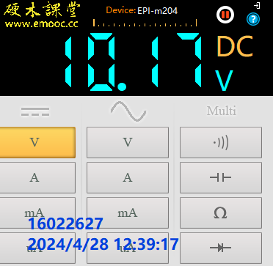

实验室测量数据如下。

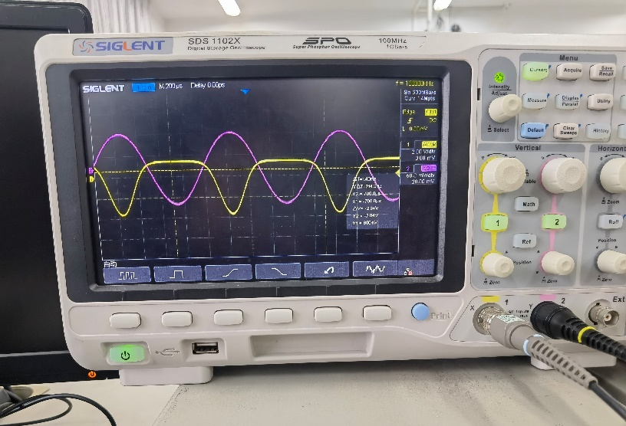

(从左到右、从上到下分别为 $R_{W}$，b、e、c极电压)

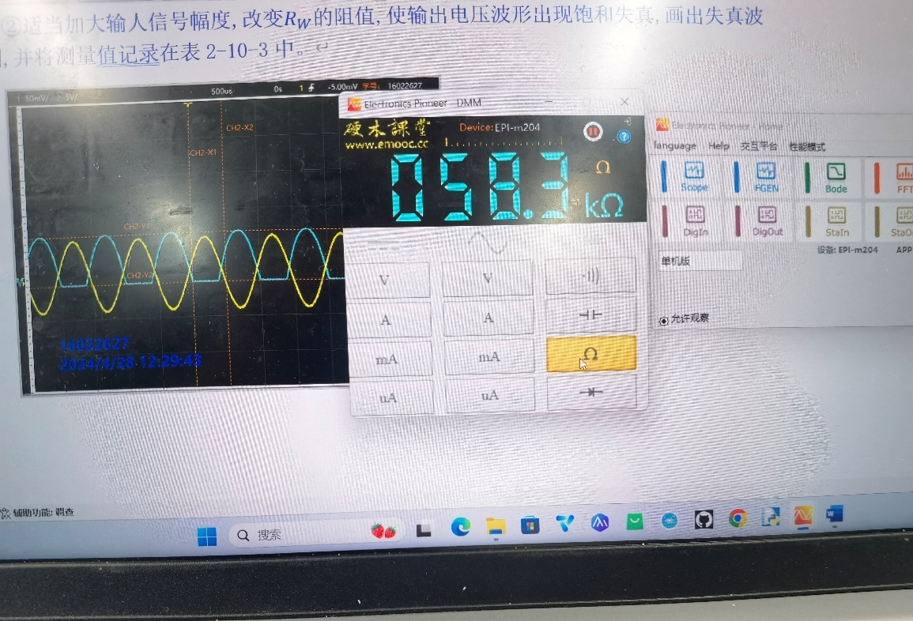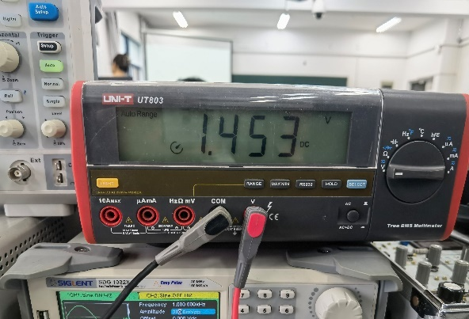

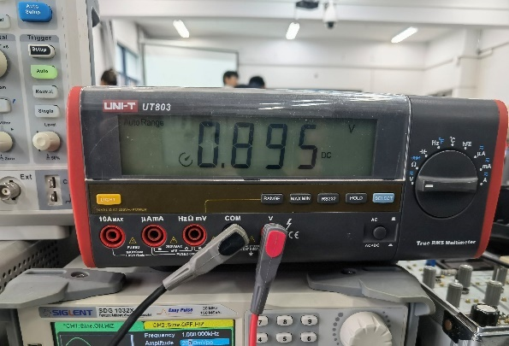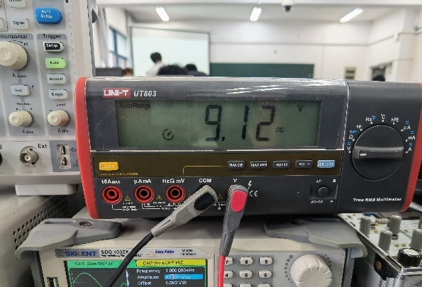

②适当加大输人信号幅度,改变 $R_{W}$ 的阻值,使输出电压波形出现饱和失真,画出失真波形图,并将测量值记录在表2-10-3中。

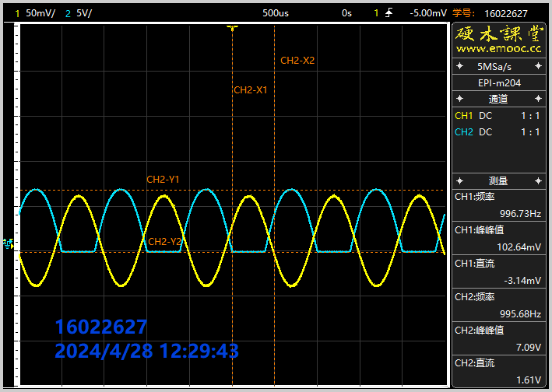

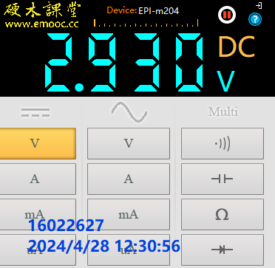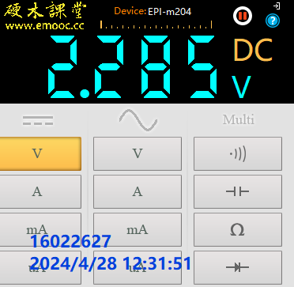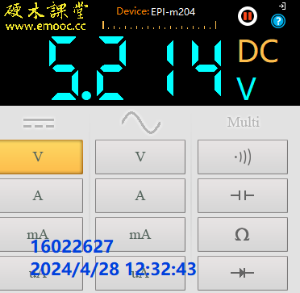

实验室测量数据如下。

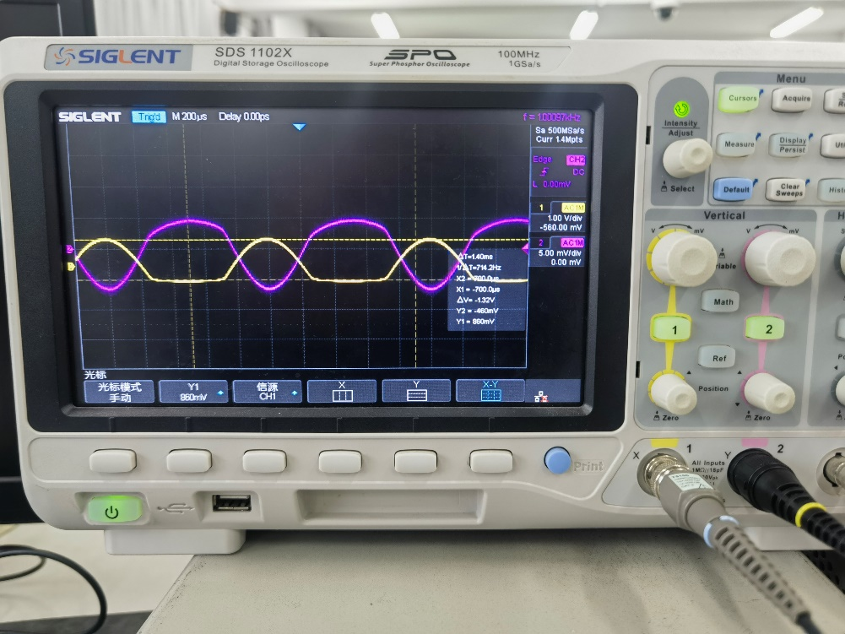

(从左到右、从上到下分别为 $R_{W}$，b、e、c极电压)

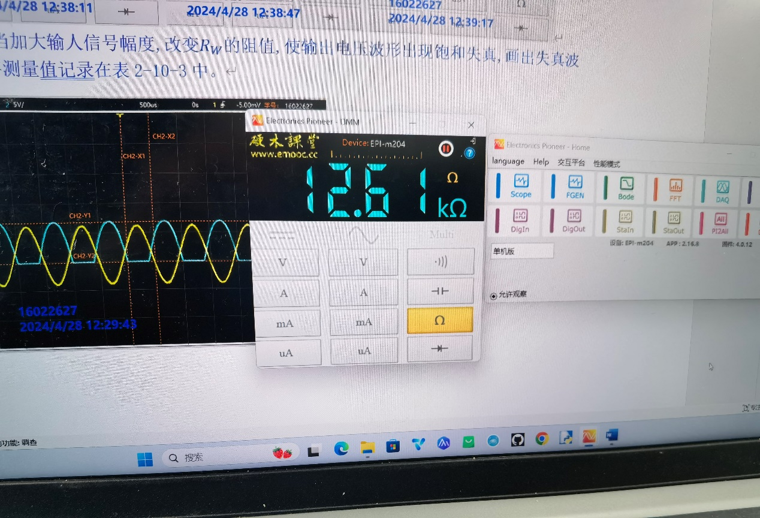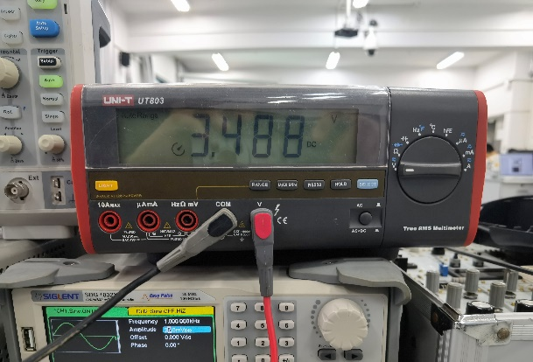

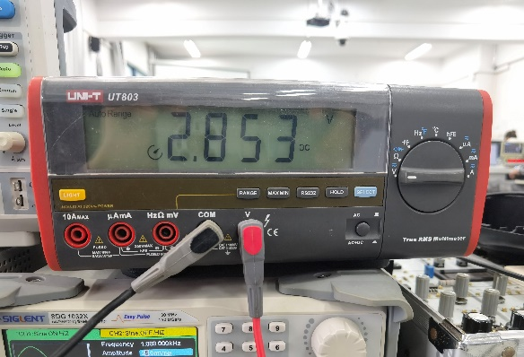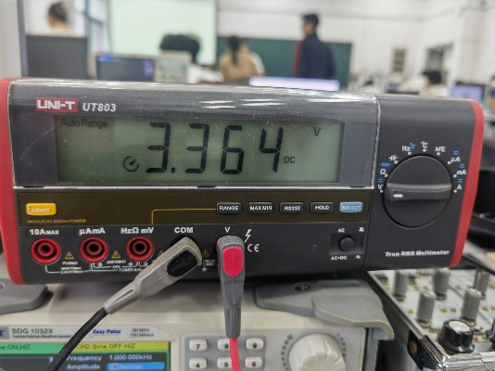

|  |  |  |  |  |
| --- | --- | --- | --- | --- |
|  | | **截止失真** | **饱和失真** | $R_{W}$**变化对失真的影响** |
| **测量值** | $$U_{BQ}/V$$ | 1.453 | 3.488 | $R_{W}$ 增大，静态工作点Q降低，电路容易出现截止失真； $R_{W}减小$，静态工作点Q升高，电路容易出现饱和失真 |
| $$U_{CQ}/V$$ | 9.12 | 3.364 |
| $$U_{EQ}/V$$ | 0.895 | 2.853 |
| **波形** | 圆顶波 | 底部削平的正弦波 |
| **计算值** | $$I_{CQ}/mA$$ | 0.895 | 2.853 |
| $$U_{BEQ}/V$$ | 0.558 | 0.635 |
| $$U_{CEQ}/V$$ | 8.225 | 0.511 |
| $$R_{1}/kΩ$$ | 68.3 | 22.61 |

可以看到，波形符合了仿真时的波形：截止失真输出圆顶波，饱和失真输出底部削平的正弦波。

截止失真是静态工作点偏低造成的。截止失真时，b、e极电压较小，而c极电压较高。此时be间近乎不导通，这是可以由实验数据佐证的： $U_{BEQ}=0.558V<0.6V$，与其他实验中所得的导通压降（略高于0.6V）有明显差异。

饱和失真是静态工作点偏高造成的。饱和失真时，b、e极电压较高，而c极电压较低。此时ce间PN结正偏，这是可以由实验数据佐证的： $U_{CEQ}=0.511V<U_{BEQ}=0.635V$。

**（3）测量放大电路的最大不失真输出电压**

分别调节 $R_{W}$ 和 $U_{S}$,用示波器观察输出电压 $U_{o}$ 的波形,使输出波形为最大不失真正弦波(即饱和失真和截止失真几乎同时出现时)。测量此时静态集电极电流 $I_{CQ}$ 和输出电压的峰峰值 $U_{OPP}$,将测量结果记录在表2-10-4中。

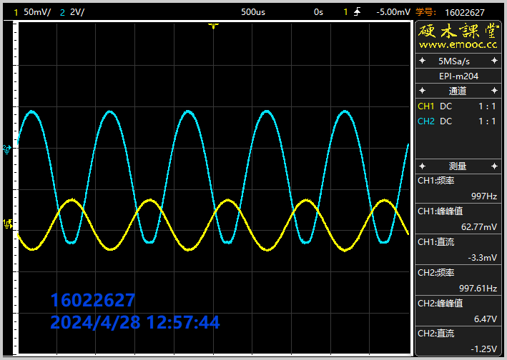

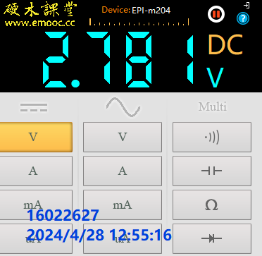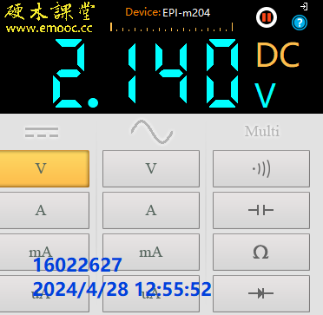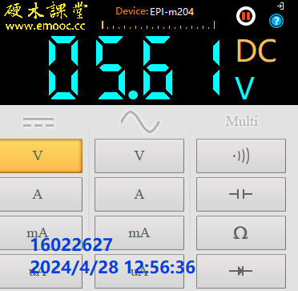

实验室测量数据如下。（从上到下分别为 $R_{W}$、ceb极电压）

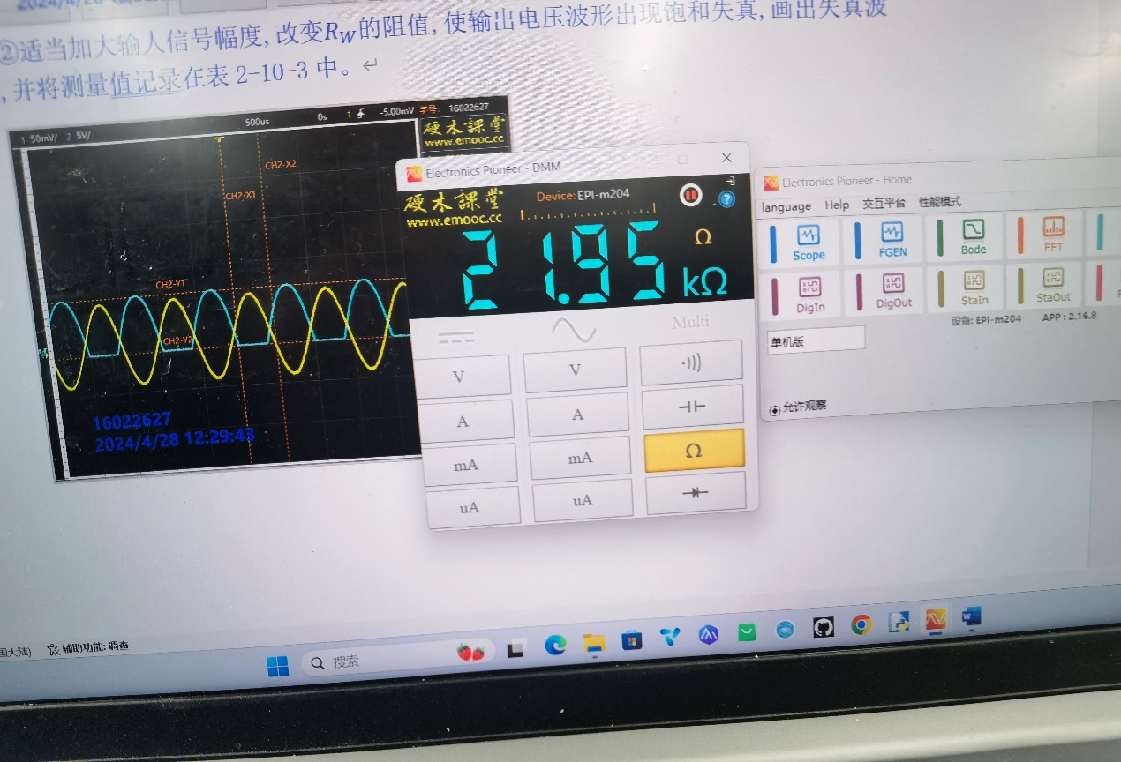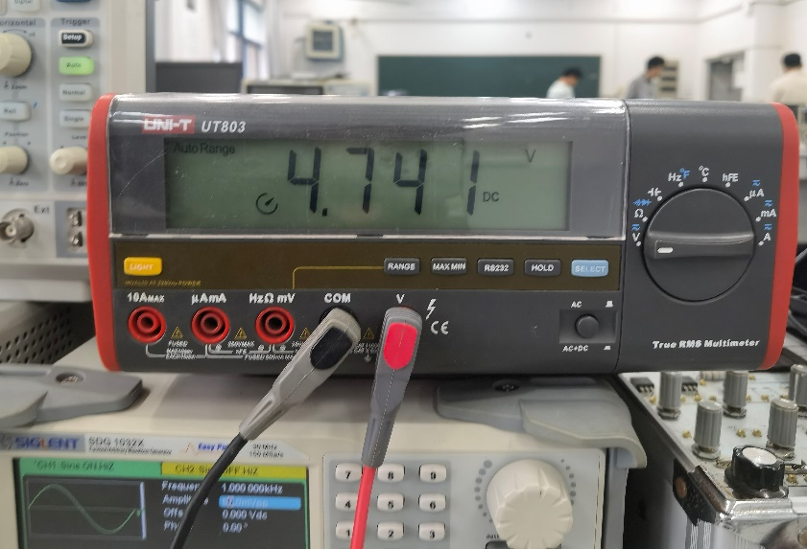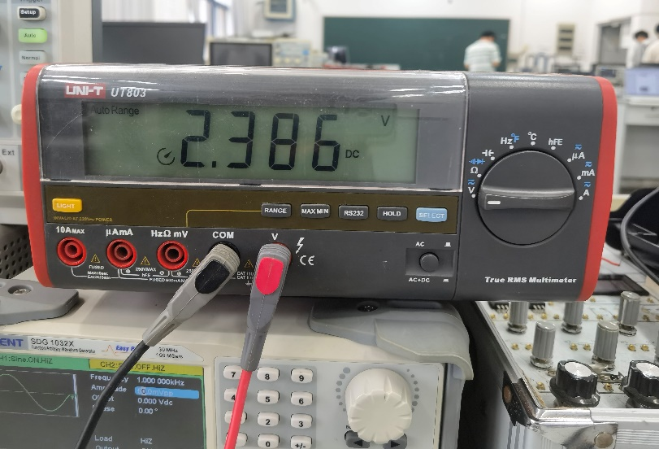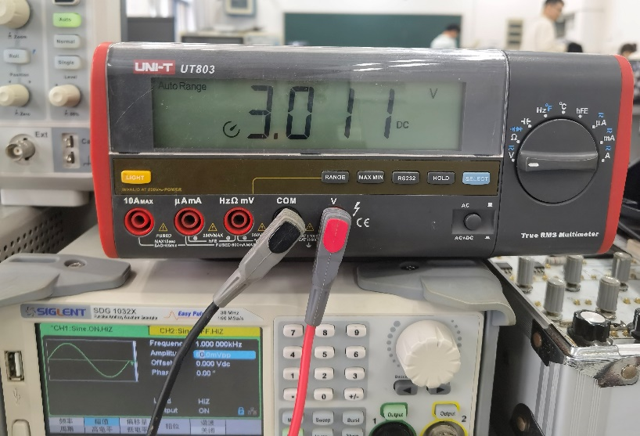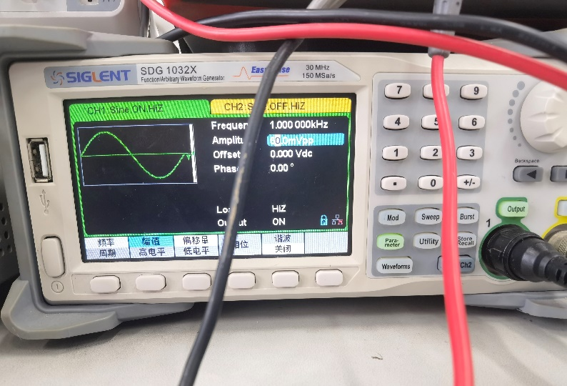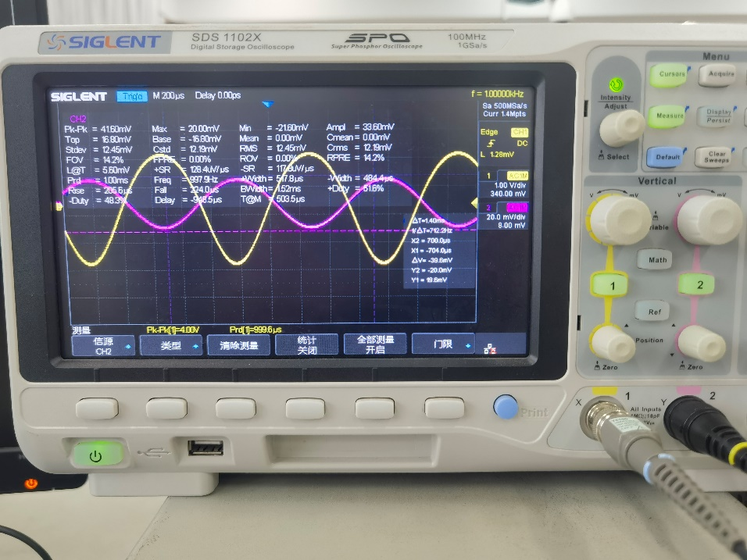

|  |  |  |
| --- | --- | --- |
| **测量值** | $$U_{BQ}/V$$ | 3.011 |
| $$U_{CQ}/V$$ | 4.741 |
| $$U_{EQ}/V$$ | 2.386 |
| $$U_{OPP}/mV$$ | 40（输入信号） |
| **计算值** | $$I_{CQ}/mA$$ | 2.386 |
| $$U_{BEQ}/V$$ | 0.625 |
| $$U_{CEQ}/V$$ | 2.355 |
| $$R_{1}/kΩ$$ | 31.95 |

仿真部分已经分析过最大不失真电压的理论部分了。对实验结果进行分析。

由于实际很难观察临界点，因此，测量的时候采用的方法是连续旋转信号源输入旋钮，先确定输入信号峰峰值的区间（20mV~60mV，这两个端点时失真恰较明显）,再取其平均值40mV附近仔细观察。最后发现40mV是最符合的。

此时， $I_{CQ}$ 略大于2mA，而2mA时是不失真的。 $U_{BE}$ 也没有截止，而波形产生了略微的失真，恰处于临界点。

**五、实验总结**

本次实验我们研究了三极管放大电路的基本性能测量。不得不说，直到这次实验我才充分见识到，为何模电实验比数电实验更加困难。

这次实验的难点很多。首先是电路数据的精确。本次实验电阻可以像往常一样精确，但电容误差非常明显，标称值为100 $μ$ F的电容实测容值均超过了110。且大电容很少，这使得电容的参数值无法精确。这次实验对电容要求尚不高，下次实验就很难说了。

其次是波形的读取。由于输入电压太小，无论是易派的示波器还是实验室的示波器都很难准确读取“ $u_{i}=10mV$”的静态工作点。

另外，本次实验由于器件问题，前期排查了很久电路而没有发现错误。所以虽然验收完成了，实际上实验的部分留到了12点才完成。